《实用操作系统》课程综合性实验报告

姓名： 学号： 年 月 日
实验题目 |  | 模拟磁盘调度算法
- 实验目的
模拟SSTF算法和SCAN算法
- 设备与环境
Win10
Codeblocks
C语言
- 实验内容

四、实验结果及分析
1.实验设计说明（可以是算法描述或算法流程图）
2.实验代码
#include <stdio.h>
#include <stdlib.h>
#include <stdbool.h>
#include <math.h>
#define N 99

typedef struct kk{
int data;
bool finish;
struct kk *next;
}work;

work *init(){
int x;
work *head;
head=(work *)malloc(sizeof(work));
work *q,*tail;
tail=head;
q=(work *)malloc(sizeof(work));
printf("请输入请求队列，以-1结束:\n");
while(scanf("%d",&x) && x!=-1){
q->data=x;
q->finish=false;
tail->next=q;
tail=q;
q=(work *)malloc(sizeof(work));
}
tail->next=NULL;
return head;
}
void initstate(work *head){
work *q;
q=head->next;
while(q){
q->finish=false;
q=q->next;
}
}
bool notfinish(work *head){//判断队列中是否有未完成的进程
work *q=head->next;
while(q){
if(!q->finish)
return true;
q=q->next;
}
return false;
}
void sstf(work *head,int position){
int movelength=0;
work *q=head->next;
work *latestwork;
int mindistance;
printf("\nSSTF算法移动顺序：\n");
while(notfinish(head)){
mindistance=999;
while(q){
if(mindistance > fabs(q->data-position) && !q->finish){
latestwork=q;
mindistance=fabs(q->data-position);
}
q=q->next;
}
printf("%d\t",latestwork->data);
movelength=movelength+fabs(position-latestwork->data);
position=latestwork->data;
latestwork->finish=true;

q=head->next;
}
printf("\n 总移动长度:%d\n\n\n",movelength);
}
void scan(work *head,int position,int derection){
int movelength=0;
work *q=head->next;
work *latestwork;
int mindistance;
int max=0,min=999;
printf("\nSSTF算法移动顺序：\n");
while(notfinish(head)){
mindistance=999;
while(q){
if(max<q->data)
max=q->data;
if(min>q->data)
min=q->data;
if(derection==1){
if(mindistance > q->data-position && !q->finish && q->data-position>=0){
latestwork=q;
mindistance=q->data-position;
}
q=q->next;
}else if(derection==0){
if(mindistance > position-q->data && !q->finish && q->data-position<0){
latestwork=q;
mindistance=position-q->data;
}
q=q->next;
}

}

printf("%d\t",latestwork->data);
movelength=movelength+fabs(position-latestwork->data);
position=latestwork->data;
if(position==max)
derection=0;
if(position==min)
derection=1;
latestwork->finish=true;

q=head->next;
}
printf("\n 总移动长度:%d\n\n",movelength);
}
void print(work *head){
work *q;
q=head->next;
while(q){
printf("%d\t",q->data);
q=q->next;
}
}
int main(){
work *head;
int position;
int derection;
head=init();
printf("\n请输入开始位置(0到200之间)：\n");
scanf("%d",&position);
fflush(stdin);
//print(head);
sstf(head,position);
initstate(head);
printf("请输入初始移动方向(1为正向，0为方向)\n");
scanf("%d",&derection);
scan(head,position,derection);
initstate(head);
printf("请输入初始移动方向(1为正向，0为方向)\n");
scanf("%d",&derection);
scan(head,position,derection);
}
//86 147 91 177 94 150 102 175 130 -1
- 实验结果
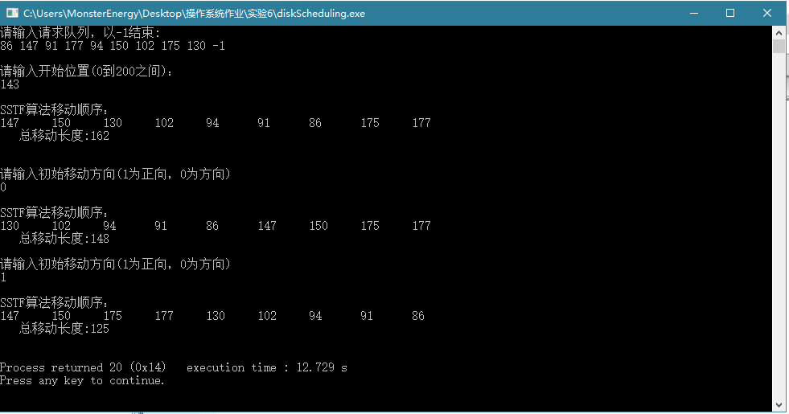
- 实验结果分析
与计算结果一致
- 实验心得
实验过程中发现部分代码和函数可以直接使用之前实验2中的。。。
教 师 评 价 | 评定项目 |  | A | B | C | D | 评定项目 | A | B | C | D
教 师 评 价 | 算法正确 |  |  |  |  |  | 界面美观，布局合理
教 师 评 价 | 程序结构合理 |  |  |  |  |  | 操作熟练
教 师 评 价 | 语法、语义正确 |  |  |  |  |  | 解析完整
教 师 评 价 | 实验结果正确 |  |  |  |  |  | 文字流畅
教 师 评 价 | 报告规范 |  |  |  |  |  | 题解正确
教 师 评 价 | 其他：  评价教师签名：  年 月 日

